.\SQLEXPRESS

Sa

Pass: 123

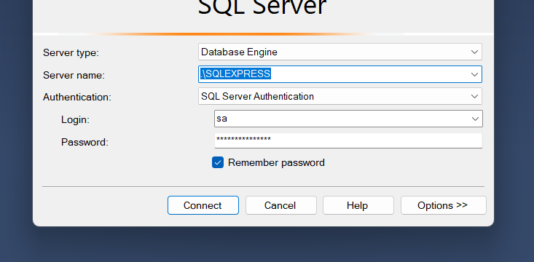

Data Source=.\SQLEXPRESS;Initial Catalog=1G119NHKQSaleRuNam;Persist Security Info=True;User ID=sa;Password=123

G119NHKQSaleRNDS = Dm món ăn

G119KQSaleNhomRNDS = Thuộc nhóm

G119KQSaleNSXRNDS = NSX

G119QSaleMATonRNDS = Món ăn tồn

G119NHKQNVRuNamNDS = Nhân vien

G119KQSalTNhomRNDS = NHÓM Thuộc nhóm

G119NHKQNSXRuNamDS = NHÓM NSX

DELETE FROM DMMonAn

WHERE (MaMonAn = @MaMonAn)

INSERT INTO DMMonAn (MaMonAn, TenMonAn, GiaBan, Dvt, Hinh, MoTa, MaNSX, ConMonAn, MaNhom)

VALUES (@MaMonAn,@TenMonAn,@GiaBan,@Dvt,@Hinh,@MoTa,@MaNSX,@ConMonAn,@MaNhom)

SELECT MaMonAn, TenMonAn, GiaBan, Dvt, Hinh, MoTa, MaNSX, ConMonAn, MaNhom

FROM DMMonAn

UPDATE DMMonAn

TenMonAn = @TenMonAn, GiaBan = @GiaBan, Dvt = @Dvt, Hinh = @Hinh, MoTa = @MoTa, MaNSX = @MaNSX, ConMonAn = @ConMonAn, MaNhom = @MaNhom

WHERE (MaMonAn = @MaMonAn)

**G119NHKQSaleDSTon RBTV**

SELECT MaChiNhanh, MaMonAn, TenMonAn, SoLuongTon

FROM MonAnTon

WHERE (MaMonAn = @MaMonAn)

DELETE FROM MonAnTon

WHERE (MaChiNhanh = @MaChiNhanh) AND (MaMonAn = @MaMonAn)

UPDATE MonAnTon

SET MaChiNhanh = @MaChiNhanh, MaMonAn = @MaMonAn, TenMonAn = @TenMonAn, SoLuongTon = @SoLuongTon

WHERE (MaChiNhanh = @MaChiNhanh) AND (MaMonAn = @MaMonAn)

**G119NHKQsaleCTBill**

SELECT MsBill, MaMonAn, TenMonAn, SoLuong, GiaBan, ThanhTien

FROM CT_Bill

WHERE (MaMonAn = @MaMonAn)

DELETE FROM CT_Bill

WHERE (MsBill = @MsBill) AND (MaMonAn = @MaMonAn)

UPDATE CT_Bill

SET MsBill = @MsBill, MaMonAn = @MaMonAn, TenMonAn = @TenMonAn, SoLuong = @SoLuong, GiaBan = @GiaBan, ThanhTien = @ThanhTien

WHERE (MsBill = @MsBill) AND (MaMonAn = @MaMonAn)

**G119NHKQsaleCTHD**

SELECT MsHD, MaMonAn, SoLuong

FROM CT_HD

WHERE (MaMonAn = @MaMonAn)

DELETE FROM CT_HD

WHERE (MsHD = @MsHD) AND (MaMonAn = @MaMonAn)

UPDATE CT_HD

SET MsHD = @MsHD, MaMonAn = @MaMonAn, SoLuong = @SoLuong

WHERE (MsHD = @MsHD) AND (MaMonAn = @MaMonAn)

DELETE FROM MonAnTon

WHERE (MaMonAn = @MaMonAn)

DELETE FROM CT_Bill

WHERE (MaMonAn = @MaMonAn)

DELETE FROM CT_HD

WHERE (MaMonAn = @MaMonAn)

Mỗi lần thực hiện kết nối database ở dưới chân của form luon xh 3 đối tượng có liên quan: tên table, binding source ( nó xác định cầu nói database với form trong sql),tên dữ liệu tableadapter ( qtrong nhất, mọi thao tác dữ liệu trong quá trình lập trình đều lquan đến tableAdaptern ,nhờ vào chọn edit queries in dataset… 🡪 chọn propeties 🡪 click vào giữa **dm.. Toàn** bộ thêm xóa sữa đều nằm tại đây. Vì vậy mọi thay đổi database trên sql đều phải cập nhật điều chỉnh trong tableAdapter kể cả kiểu dữ liệu của các thuộc tính

Command text: câu lệnhCommand type: có 3 mục chọn mặc định là ở text ( nếu ở text thì câu lệnh sql được viết trực tiếp trong app), mục storedProcedure (SP) viết sp để lập trình , sp là phổ biến nhất. tuy nhiên trong bài học thì dùng phương pháp text. Hầu hết các câu lệnh sp trên visual là viết tự động

Các bước hiện hình trên form

B1: nộp cái file hình lên thư mục của app

Cac file hình phải đồng bộ về kích thước của app

Sửa món ăn:

Các bước thực hiện thêm xóa sửa trên Form

B1: Viết câu lệnh SQl tương ứng trên tableAdapter 🡪 chọn edit Queries in Data… 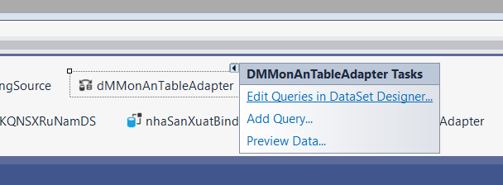

Mở câu lệnh tương ứng ( delete, update,…)

UPDATE DMMonAn

SET TenMonAn = @TenMonAn, GiaBan = @GiaBan, Dvt = @Dvt, MoTa = @MoTa, MaNSX = @MaNSX, ConMonAn = @ConMonAn, MaNhom = @MaNhom, Hinh = @Hinh

WHERE (MaMonAn = @MaMonAn)

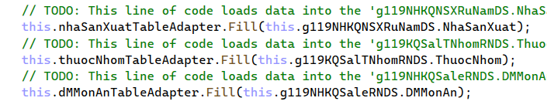

Hàm Fill cho phép tải dữ liệu lên form, hàm này luôn có sẵn

Chú ý riêng:

Đối với các trường hợp giá trị khóa ngoại k có giá trị nhập Vd: Trong danh mục thương hiệu Một số mặt hàng đơn giản k có thương hiệu ( mã thương hiệu của mặt hàng đó là k có)

Vd2: Danh mục khách hàng ( khách hàng vãng lai) k có KH hoặc KH để trống

* Phần dữ liệu ta nhập một mã đặc biệt ( Mã 0000: khách hàng vãng lai, để trống, k yêu cầu thương hiệu)

Kế toán bán hàng sử dụng checkbox hàng sử dụng ngay: nếu checkbox hàng sử dụng trong ngày hàng được chọn thì khóa hsd lại và gán hsd bằng ngày sx datetimepicker.

Để có chức năng đóng gói thông thường qua 3 bước

B1: cài bộ cài ( bổ dung chức năng mới của visual, vd VSI, kiểm thử phần mềm, bổ sung chức năng lập trình Android )

B2: vào thực đơn extensions để tải bộ cài đặt tương ứng

B3: cài bộ cài

Chỉ tìm được setup project khi thực hiện được cài đặt

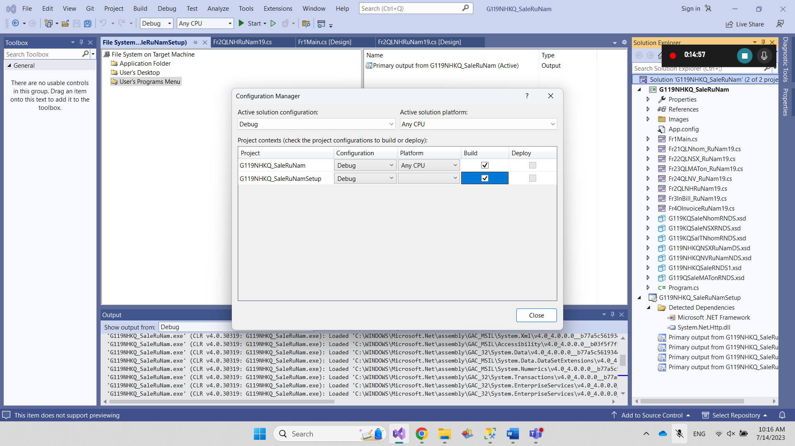

Ràng buộc toàn vẹn

1. lấy vd thực tiễn RBTV giải tán 1 phòng của cty FPT

2. Trích database liên quan, xóa 1 table chính thì bị ảnh hưởng table nào 🡪 xóa 1 món ăn thì phải giải quyết món ăn bên món ăn tồn

Cụ thể là: Nếu bỏ món ăn đó k bán nữa , lỡ bán chưa thu tiền ( bill ) ( bill được xóa thoải mái), hóa đơn k xóa được

Liên quan hàng và liên quan tiền của sản phẩm xóa, k kinh doanh nữa



Thì đó RBTV

RBTV liên quan tồn kho

RBTV liên quan tồn hàng

Nếu hàng hóa đó còn tồn thì tồn hàng hóa phải bán đó

K còn kinh doanh sp đó nữa, k còn sx ra sp đó nữa thì mình phải “thanh lý”

RBTV bên mua liên quan CT_Bill ( chưa trả tiền ) và CT_HD( trả tiền rồi) phải giải quyết các vấn đề giao dịch liên quan đến hàng là CT_Bill liên quan đến hàng là CT_HĐ

Đối với ct bill hàng nào còn đang giao dịch với khách hàng dở dang thì đầu tiên thiết phục KH mua 1 sp khác tương đương (khuyên KH đổi hàng khác) phương án 2 là thuyết phục KH hủy cái mục đó và trả tiền cho ngta (xóa) ưu tiên phương án 1 hơn

Những khoản tiền (CT_HĐ) đang còn nợ thì phải giải quyết dứt điểm trước kỳ năm tài chính